Simulador de pools de datos
Informe de pruebas con capturas
Fecha: 5 de noviembre de 2026. Navegador: Chrome. Sistema: Windows 10.

1. Qué es y cómo abrirlo
Es una aplicación web que simula un orquestador que reparte 60 SIMs de datáfonos en tres pools de datos (A, B y C) y un pool de desborde. Todos los datos son inventados; no se conecta a ningún sistema real.
Enlace público: https://juanxd2201.github.io/claro-bold-sim/
Código: https://github.com/JuanXD2201/claro-bold-sim
Se abre desde el navegador sin instalar nada: el simulador corre dentro de la página. La primera vez tarda unos segundos en cargar.

2. Resumen de resultados
N.º | Prueba | Resultado
A | Pruebas automáticas (68) | Todas pasan
1 | Pantalla de Resumen | Correcto
2 | Pools y escenarios | Correcto
3 | Búsqueda y filtros combinados | Correcto
4 | Selección múltiple y acciones masivas | Correcto
5 | Mover una SIM y ver su detalle | Correcto
6 | Arrastrar y soltar entre pools | Correcto
7 | Aprobar movimientos (modo supervisado) | Correcto
8 | Falla de la API y reintentos | Correcto
9 | Límite de llamadas (error 429) | Correcto
10 | Idempotencia y errores de la API | Correcto
11 | Consumo anómalo | Correcto
12 | Reglas y vista previa | Correcto
13 | Desborde y cierre de periodo | Correcto
14 | Reporte mensual y auditoría | Correcto
15 | Reproducción a 20x | Correcto
16 | Teclado, modo claro y móvil | Correcto (ver límites)

3. Pruebas automáticas
Son pruebas que corre el computador solas. Revisan el motor, la API y un recorrido completo contra el servidor real. Se ejecutan con este comando:
python -m unittest discover -s tests -t .
Resultado de la ejecución:
Ran 68 tests in 15.0s

OK

Archivo | Pruebas | Qué revisa
tests/test_core.py | 42 | Datos de arranque, reloj, repartos, reintentos, errores 429, conciliación, retorno desde desborde, reporte y escenarios
tests/test_api.py | 22 | Códigos de error, movimientos en lote parciales, límite de llamadas, reglas, alertas y exportaciones
tests/test_e2e.py | 4 | Servidor real: mover una SIM, filtrar y aprobar un movimiento

4. Pruebas en la pantalla (con capturas)
Cada prueba se hizo en la aplicación real, en el navegador. En cada una se explica qué se hizo y qué se ve en la captura.

Prueba 1. Pantalla de Resumen
Qué se hizo: Se abrió la aplicación y se dejó cargar.
Resultado: Aparecen las tarjetas (SIMs activas, consumo, excedente, movimientos pendientes y alertas), el gráfico de uso por pool con las líneas de 80 % y 100 %, y la proyección al cierre del periodo.
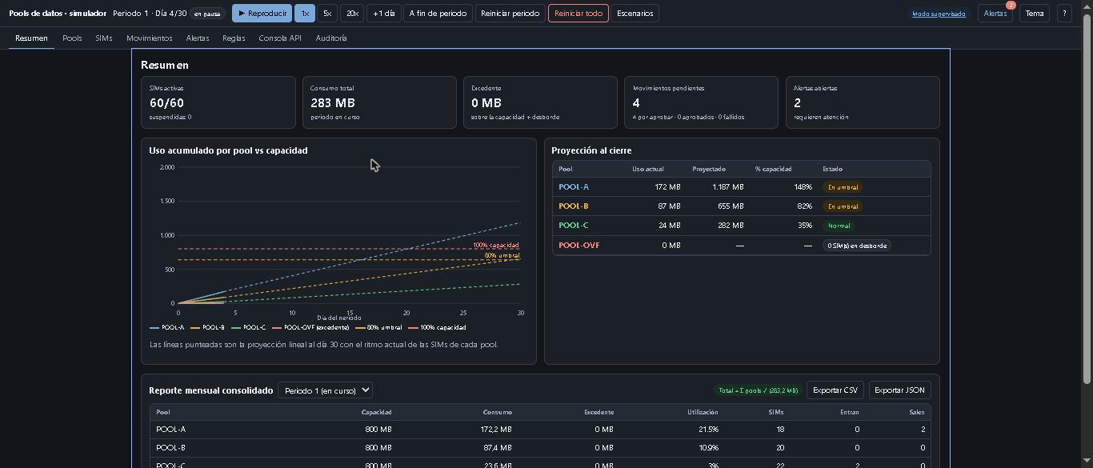
Resumen en el día 4: Pool A proyecta pasar el 100 % de su capacidad.

Prueba 2. Pools y escenarios
Qué se hizo: Se abrió la vista Pools y el menú Escenarios.
Resultado: Cada pool muestra su barra de uso, su proyección y las SIMs que tiene. El menú Escenarios deja el simulador listo para probar seis casos distintos con un solo botón.
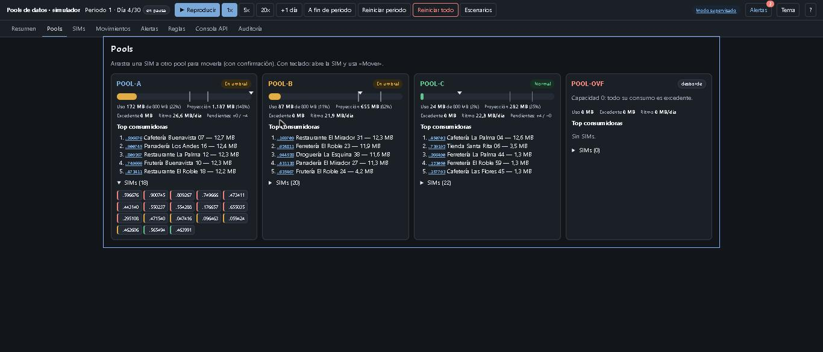
Pools: A y B están en umbral; C tiene holgura; el desborde está vacío.
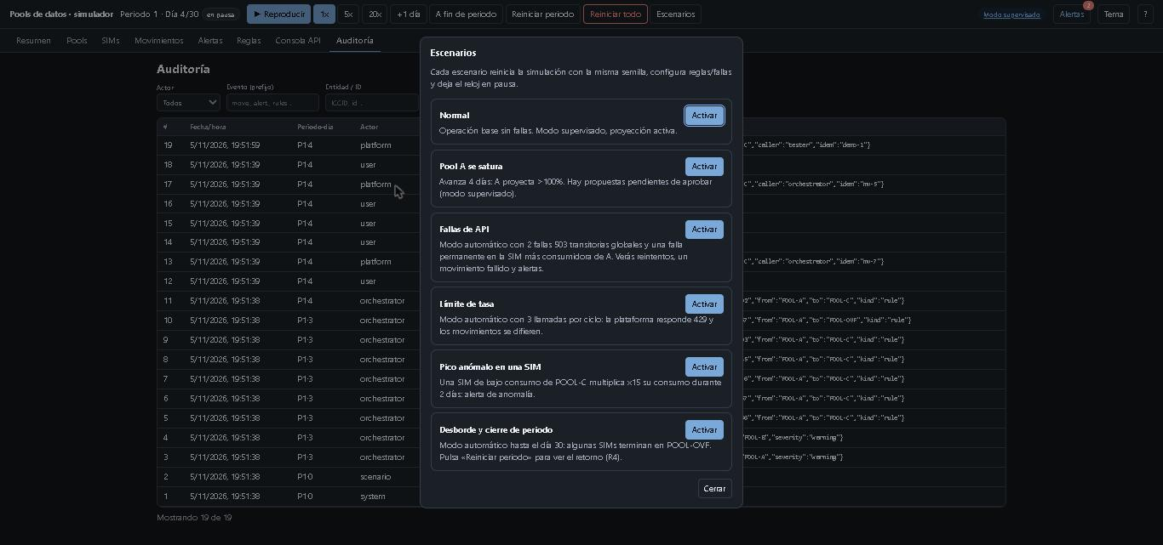
Los seis escenarios precargados.

Prueba 3. Búsqueda y filtros combinados
Qué se hizo: En SIMs se escribió «Panadería» y se eligió el Pool A.
Resultado: La tabla pasó de 60 a 2 SIMs. Los filtros se pueden combinar y quedan guardados en la dirección de la página, así que se pueden compartir.
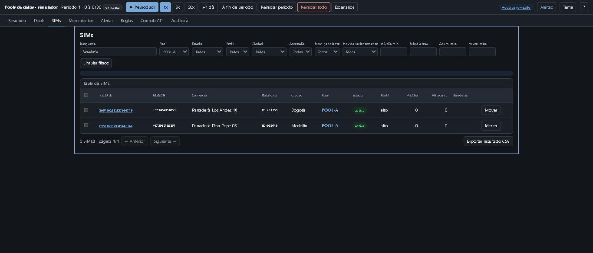
Dos SIMs coinciden con la búsqueda y el filtro de pool.

Prueba 4. Selección múltiple y acciones masivas
Qué se hizo: Se marcaron varias SIMs de la tabla.
Resultado: Aparece una barra con las acciones: Mover, Suspender, Activar y Exportar CSV. Se probó suspender y activar con confirmación, mover varias SIMs a la vez y exportar.
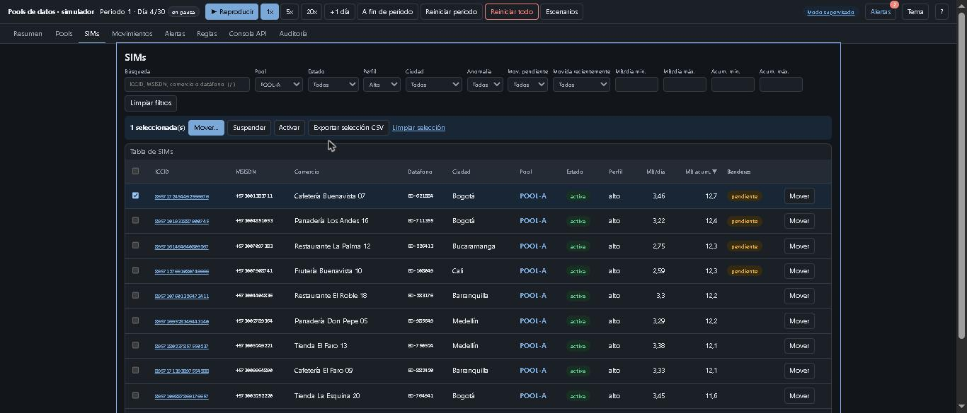
Barra de acciones masivas con una SIM seleccionada.

Prueba 5. Mover una SIM y ver su detalle
Qué se hizo: Se pulsó «Mover» en una SIM, se eligió POOL-C y se abrió el detalle de una SIM.
Resultado: El diálogo muestra la respuesta de la API (código 200, tiempo y datos). El panel de detalle muestra los datos de la SIM, su consumo, sus movimientos, alertas y el historial.
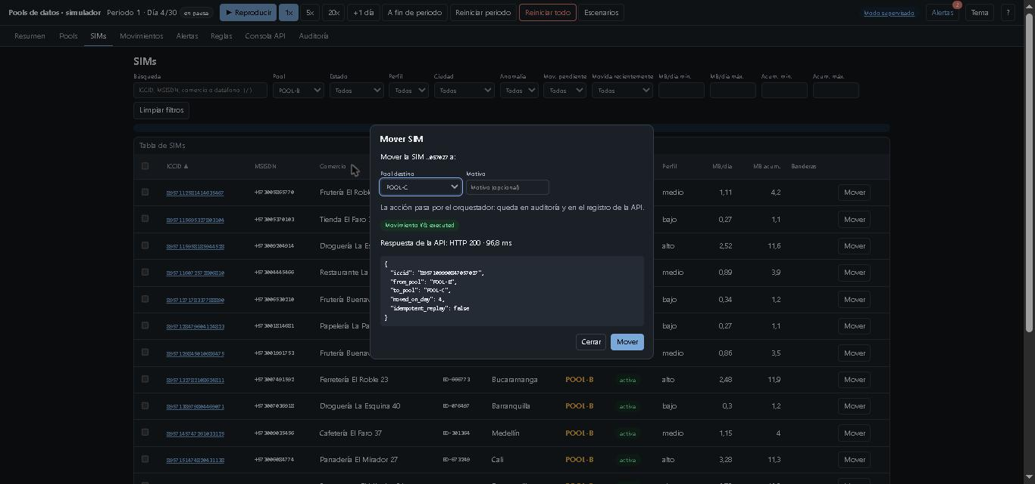
Movimiento ejecutado: respuesta HTTP 200 con su latencia.
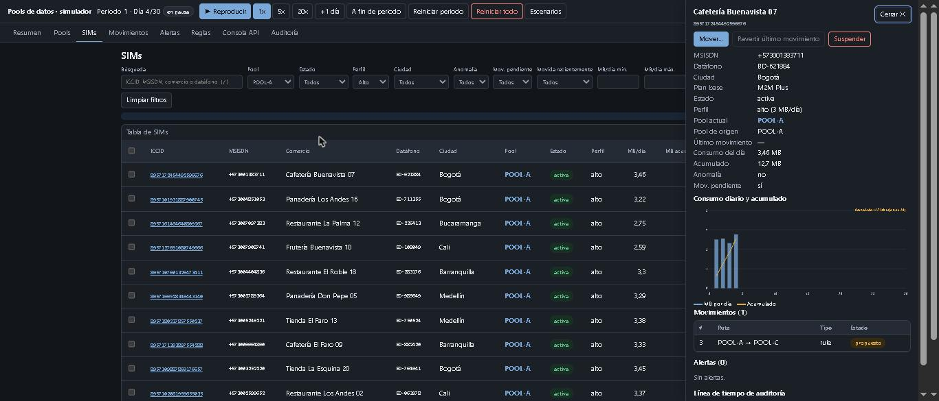
Detalle de una SIM con su gráfico de consumo.

Prueba 6. Arrastrar y soltar entre pools
Qué se hizo: Se arrastró una SIM del Pool B al Pool C.
Resultado: Primero pide confirmación. Al aceptar, el movimiento se ejecuta y el Pool B queda con 19 SIMs y el Pool C con 21. Si la SIM ya tiene un movimiento pendiente, la aplicación lo rechaza con un aviso (error 409), como corresponde.
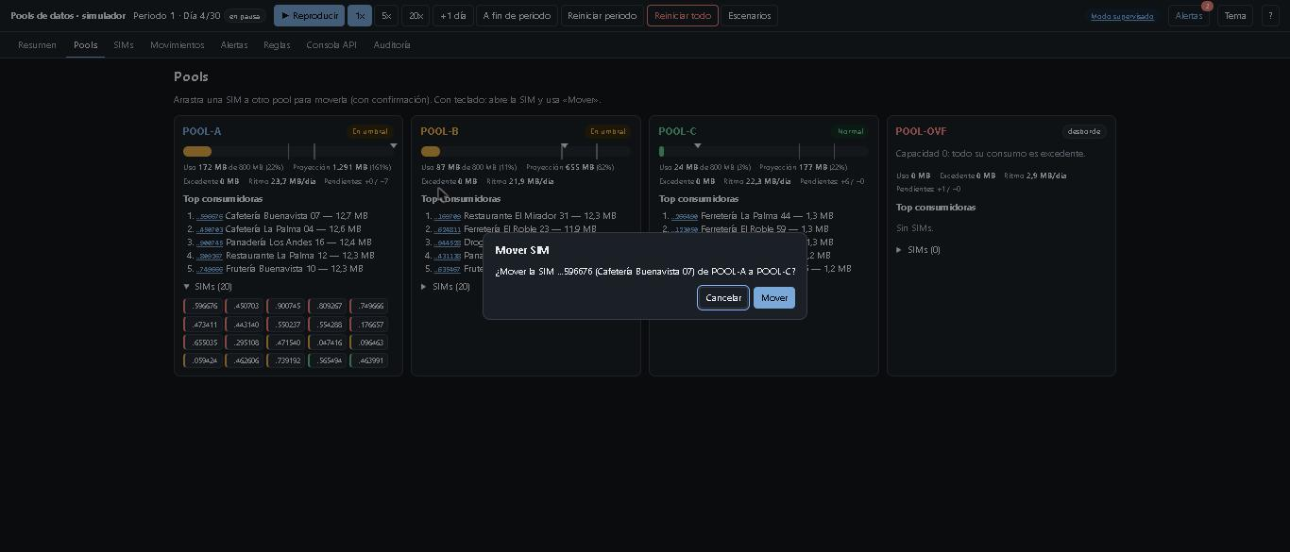
Confirmación antes de mover la SIM.
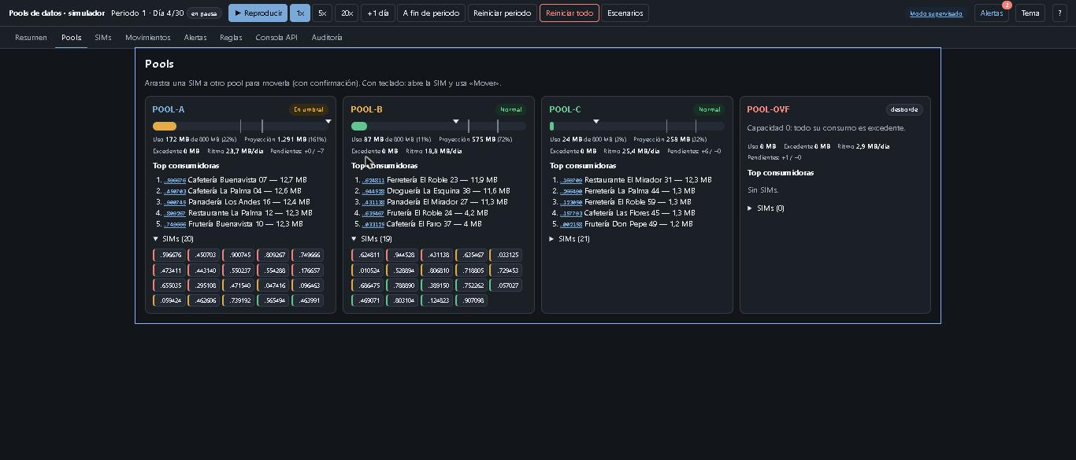
Resultado: las SIMs de cada pool cambiaron.

Prueba 7. Aprobar movimientos (modo supervisado)
Qué se hizo: Con el escenario «Pool A se satura» se abrió la vista Movimientos.
Resultado: El orquestador solo propone los movimientos; una persona los aprueba o rechaza. Se aprobó uno y quedó como «ejecutado»; otro se rechazó.
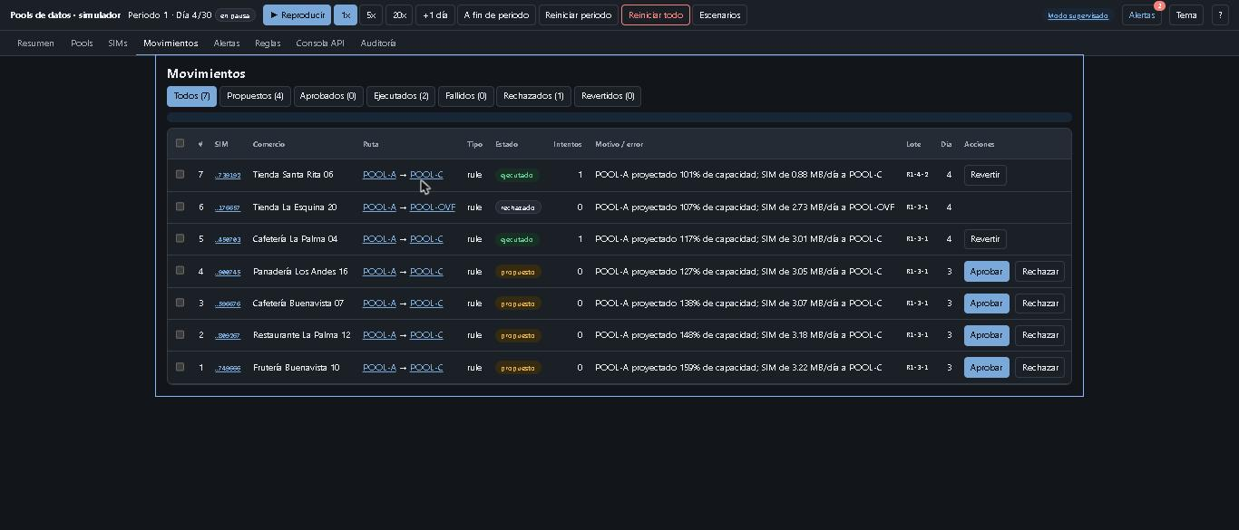
Cola de movimientos: propuestos, ejecutados y rechazado.

Prueba 8. Falla de la API y reintentos
Qué se hizo: Se activó el escenario «Fallas de API».
Resultado: La API simulada falló dos veces y el orquestador reintentó con éxito (alerta informativa). Una SIM tenía una falla permanente: el movimiento falló tras 3 intentos y se creó una alerta crítica. Después de quitar la falla se pudo reintentar.
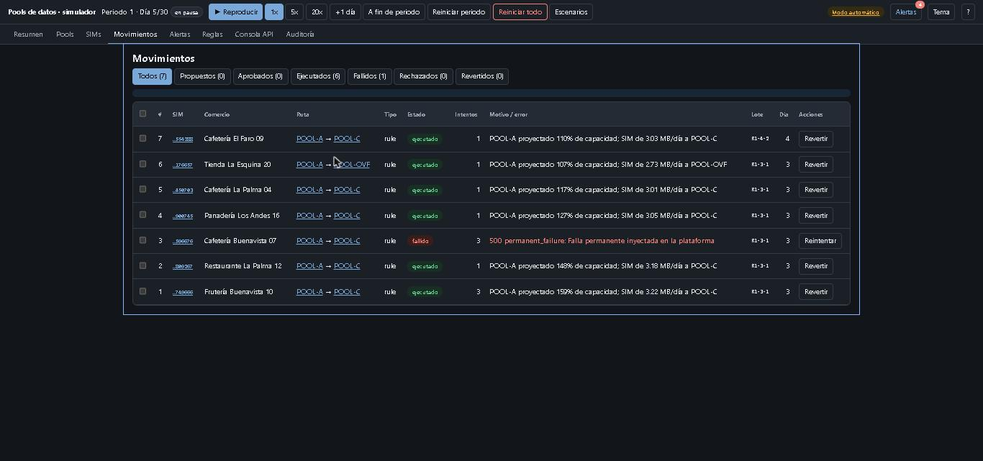
Movimiento fallido con su error y los 3 intentos.
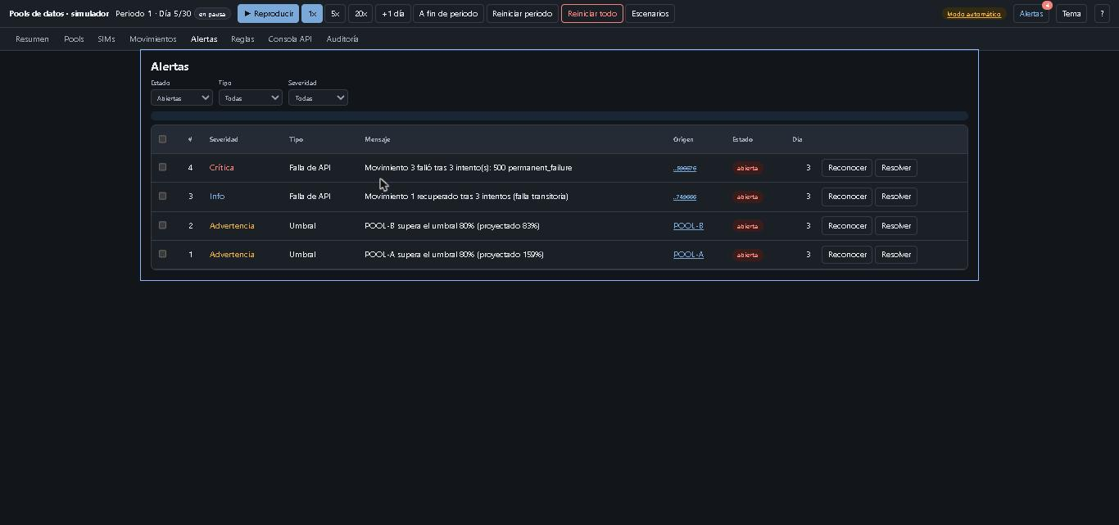
Alertas de falla de API: una crítica y una informativa.

Prueba 9. Límite de llamadas (error 429)
Qué se hizo: En la Consola API se fijó un límite de 2 llamadas por ciclo y se enviaron 3 peticiones.
Resultado: La tercera recibió el error 429 con el aviso «Retry-After: 7s». En el escenario de límite de tasa, además, los movimientos quedan diferidos y se crea una alerta.
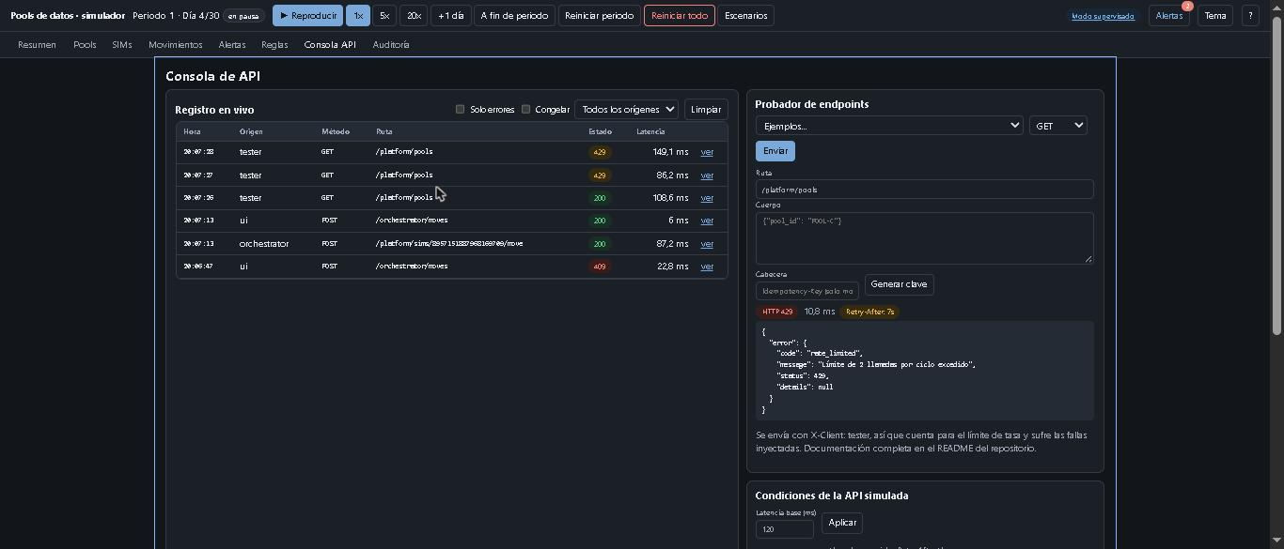
Consola: dos respuestas 429 en el registro y el detalle del error.
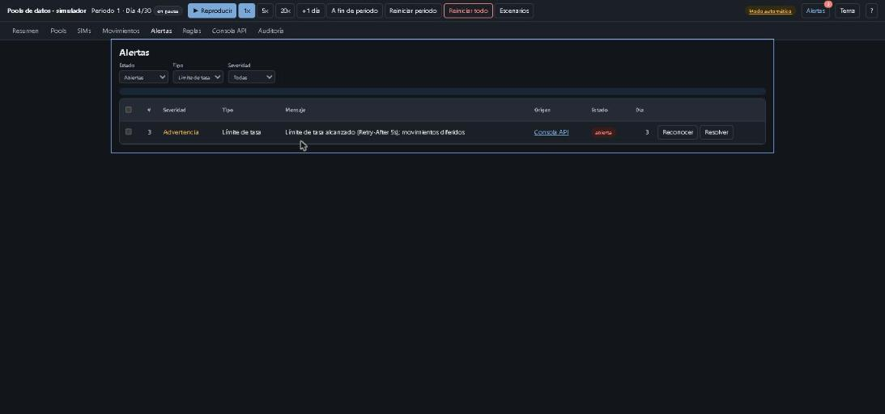
Alerta de límite de tasa.

Prueba 10. Idempotencia y errores de la API
Qué se hizo: Se envió dos veces el mismo movimiento con la misma clave (Idempotency-Key) y otro sin clave.
Resultado: La segunda vez la API responde «Idempotent-Replay» y no mueve la SIM otra vez, así que no se duplican los movimientos. Sin clave devuelve el error 400.
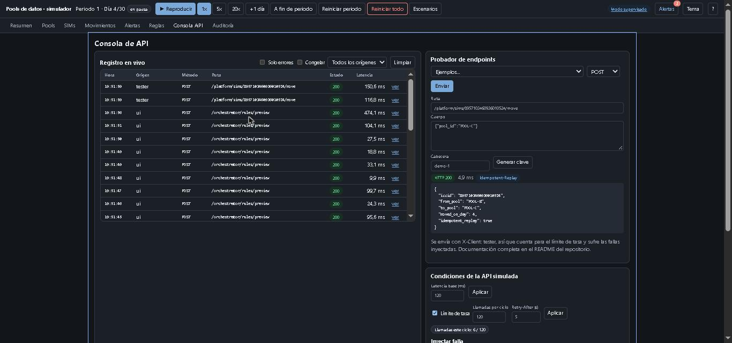
Repetición con la misma clave: HTTP 200 y «Idempotent-Replay».
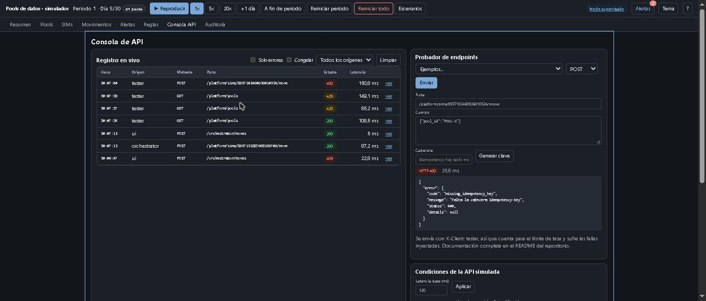
Sin clave: error 400.

Prueba 11. Consumo anómalo
Qué se hizo: Se activó el escenario «Pico anómalo en una SIM».
Resultado: Una SIM que gasta 0,3 MB al día llegó a 4,07 MB. El sistema la marcó como anómala y creó una alerta.
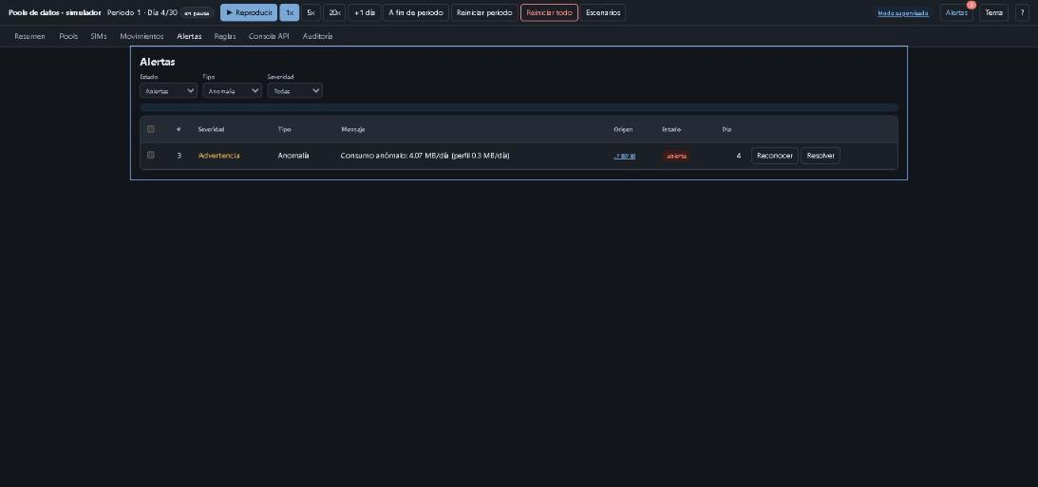
Alerta de anomalía filtrada por tipo.

Prueba 12. Reglas y vista previa
Qué se hizo: En Reglas se cambió el umbral a 0,3 y se escribió un valor no permitido (3).
Resultado: La vista previa muestra qué movimientos se propondrían antes de guardar. Con un valor inválido, la pantalla avisa «Entrada inválida» y no deja calcular.
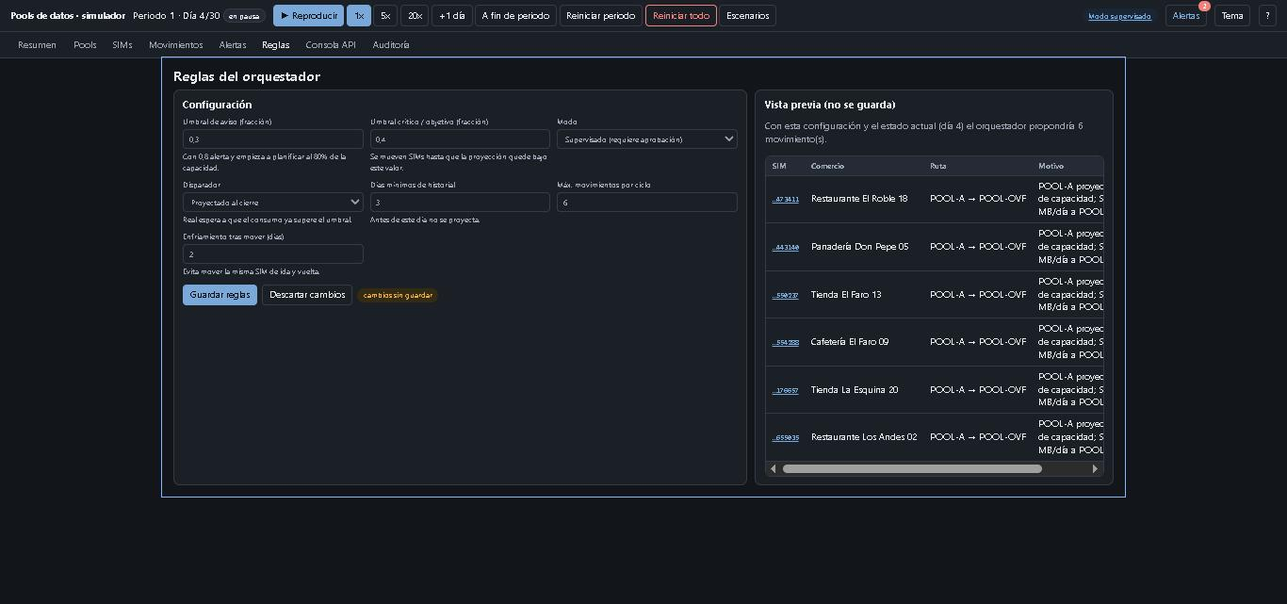
Vista previa con los movimientos que se propondrían.
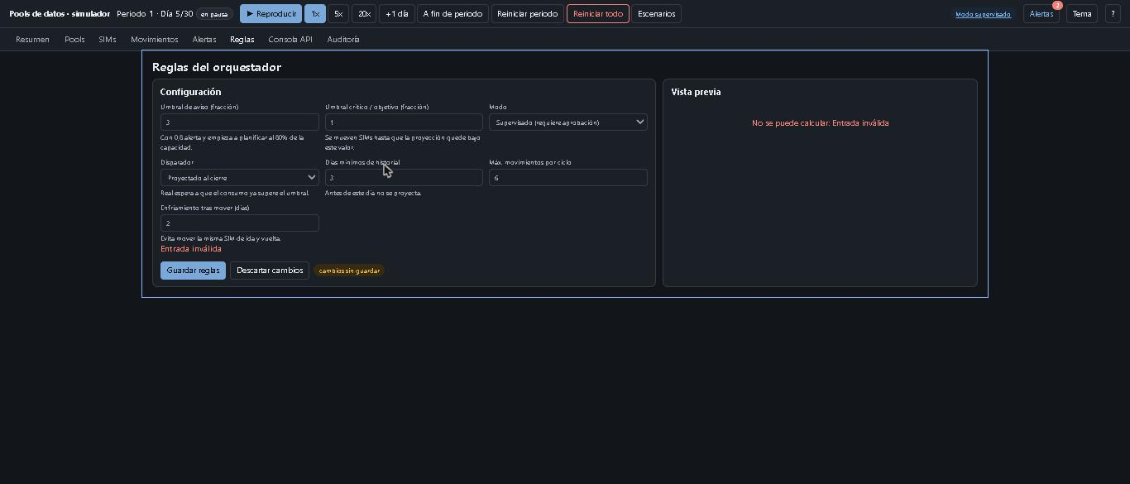
Valor inválido: mensaje de error.

Prueba 13. Desborde y cierre de periodo
Qué se hizo: Se activó el escenario «Desborde y cierre» y se pulsó «Reiniciar periodo».
Resultado: Una SIM terminó en el pool de desborde (todo su consumo cuenta como excedente). Al cerrar el periodo, el consumo vuelve a cero y esa SIM regresa a su pool de origen.
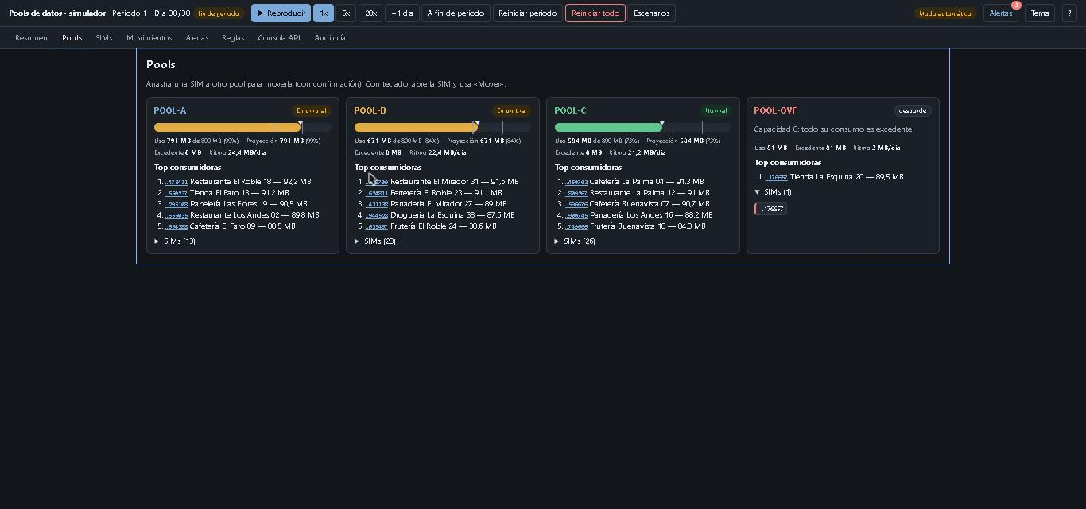
Antes de cerrar: una SIM en el pool de desborde.
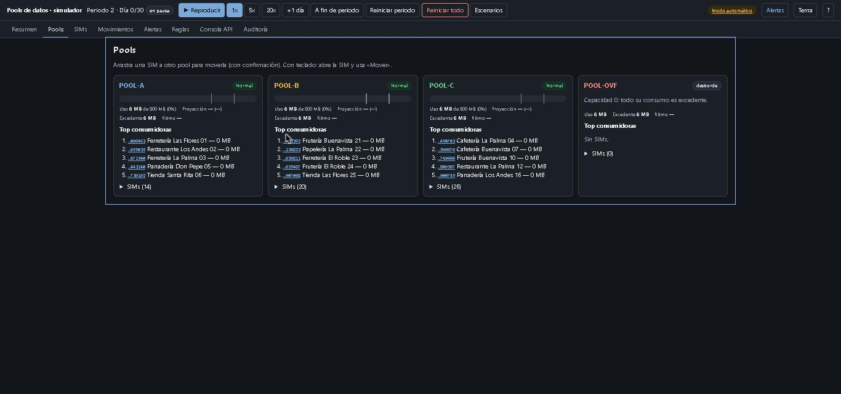
Después de cerrar: el desborde queda vacío.

Prueba 14. Reporte mensual y auditoría
Qué se hizo: Se abrió el reporte del periodo 1 y la vista Auditoría.
Resultado: El total del reporte (2.126,2 MB) coincide con la suma de los pools, y el sistema lo confirma con la etiqueta verde. Todo lo que ocurre queda en la auditoría y se puede exportar a CSV.
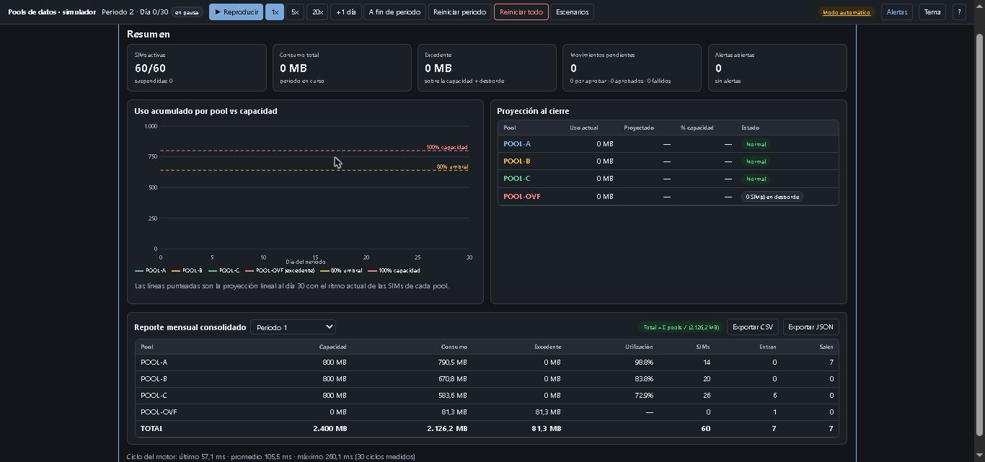
Reporte del periodo 1: total igual a la suma de los pools.
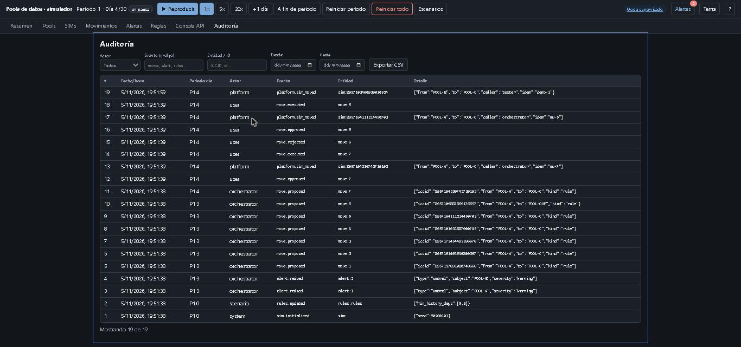
Auditoría: quién hizo qué y cuándo.

Prueba 15. Reproducción a 20x
Qué se hizo: Se puso la velocidad en 20x y se pulsó Reproducir.
Resultado: En unos segundos el reloj avanzó hasta el día 30 y se detuvo solo en «fin de periodo». Como estaba en modo supervisado y nadie aprobó los 20 movimientos propuestos, el Pool A llegó a 159 % y quedó «Agotado». Cada ciclo del motor tardó 29 ms en promedio (máximo 37 ms).
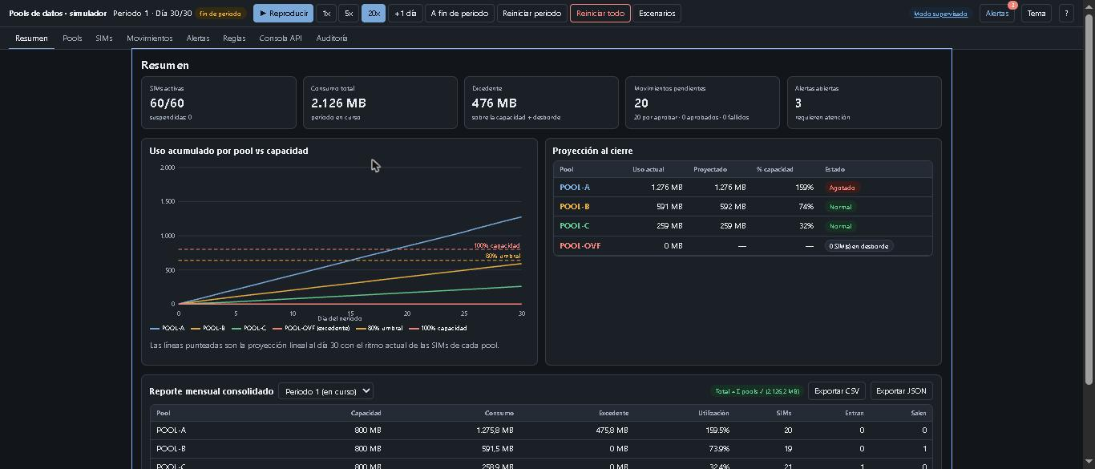
Fin de periodo: Pool A agotado por no aprobar los movimientos.

Prueba 16. Teclado, modo claro y móvil
Qué se hizo: Se pulsó «?» para ver los atajos, se cambió el tema y se vio la pantalla con ancho de teléfono.
Resultado: Los atajos funcionan (Espacio, n, 1 a 8, /, ?). El modo claro y la vista móvil se ven bien y no tienen desplazamiento horizontal.
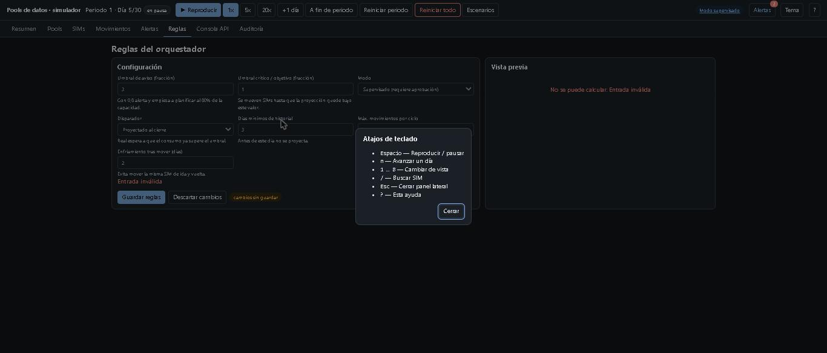
Ayuda de atajos de teclado.
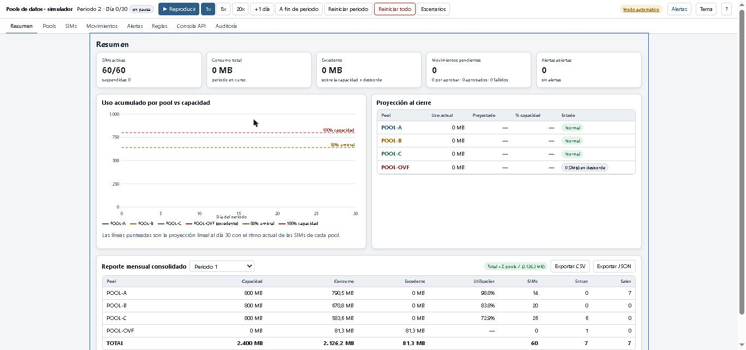
Modo claro.
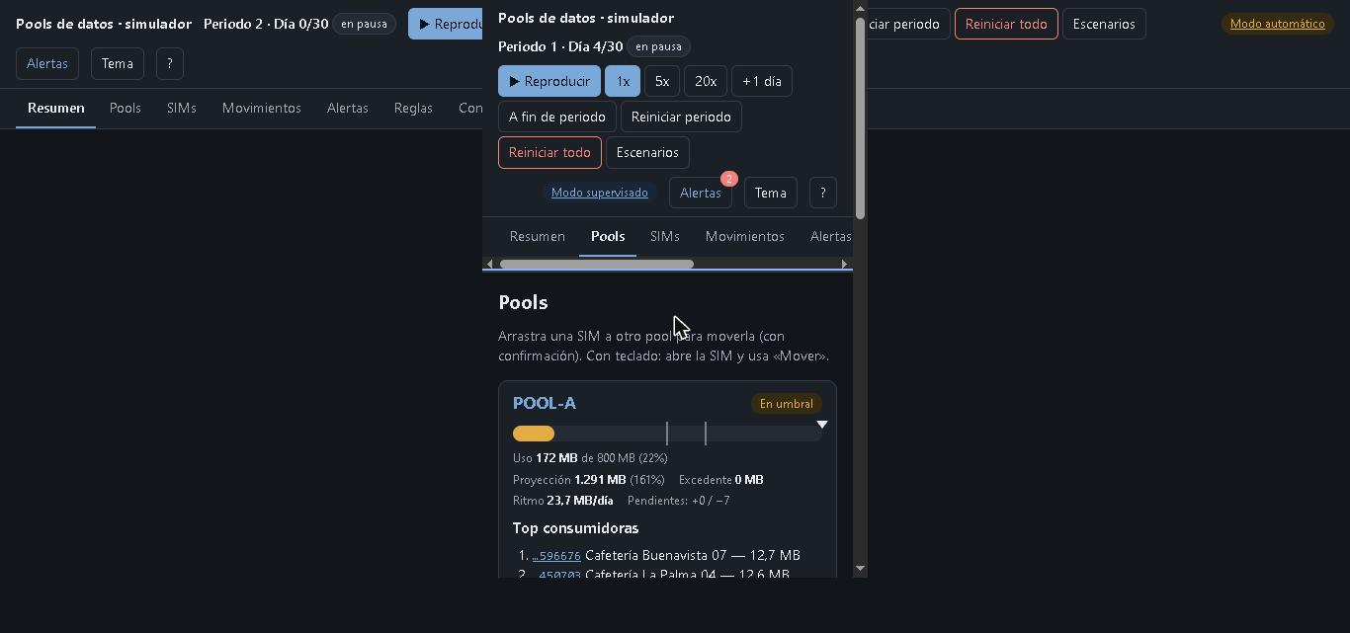
Vista de teléfono (390 px).

5. Fallos encontrados y corregidos
Al hacer las pruebas aparecieron estos fallos. Todos están corregidos:
- La pantalla Consola API se salía por el lado en el teléfono. Se ajustó el diseño.
- En la vista previa de Reglas y en el diálogo de mover aparecía la palabra «null». Se arregló.
- En Alertas, al entrar por un enlace con filtro de tipo, el selector mostraba un tipo distinto al que filtraba. Se arregló.
- Un mensaje de falla salía mezclado en inglés («permanent»). Ahora está en español.
- La Consola API se llenaba con las llamadas de la vista previa de reglas. Ya no se registran.

6. Límites de las pruebas
- La vista de teléfono se probó con una ventana de 390 px dentro del navegador, no con un teléfono real.
- Solo se probó en Chrome.
- No se revisó el contraste de colores con una herramienta ni con lector de pantalla.
- En las capturas se usó zoom reducido para que cupiera más contenido, por eso el texto se ve pequeño.

